**Úloha 10**

**Měření rychlosti zvuku sonarovou metodou**

1. **Úkol měření**

Určete rychlost zvuku ve vzduchu měřením doby mezi vysláním a registrací odražených ultrazvukových impulzů.

**2. Seznam použitých přístrojů**



**3. Realizace úlohy**

**3.1 Postup měření**

1) Zkontrolujte zapojení přístrojů a seznamte se s ovládáním programu Measure.

2) Změřte časový odstup vyslaného a přijatého impulzu pro alespoň 10 různých vzdáleností odrazné plochy.

3) Pomocí metody nejmenších čtverců vypočítejte rychlost zvuku ve vzduchu. Tuto hodnotu porovnejte s hodnotou vypočtenou pro danou teplotu pomocí vzorce 3.16.

**3.2 Realizace**

Nejjednodušší možností měření rychlosti zvuku spočívá v určení času, jaký vlna potřebuje k překonání dané vzdálenosti.

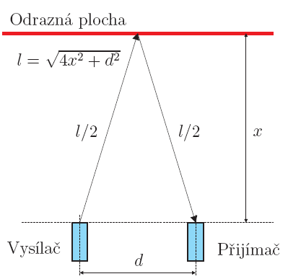Aparatura použitá v této úloze funguje na principu sonaru a schematicky je znázorněna na obrázku.

Z ultrazvukového vysílače se vyšle krátký impulz, který se šíří vzduchem jako zvuková vlna a po odrazu od reflektoru je zachycen ultrazvukovým přijímačem. Z doby mezi vysláním a registrací odraženého pulzu τ a ze známé vzdálenosti l můžeme vypočítat rychlost zvuku c0. Pro různé vzdálenosti li obdržíme různé doby τi.

Protože pro rovnoměrný pohyb z kinematiky známe vztah s = vt+s0, kde *s* je dráha a *v* rychlost, můžeme rychlost zvuku vypočítat tak, že naměřenou závislost τi, li pomocí metody nejmenších čtverců aproximujeme přímkou l = Aτ+B, takže pro rychlost zvuku dostaneme c0=A.

**3.2 Naměřené a vypočtené hodnoty**

Příklad výpočtu: $l=\sqrt{4x^{2}+d^{2}}=\sqrt{4{∙20}^{2}+7^{2}}=40,6 cm$

kde d =7 cm

Hodnoty jsme aproximovali pomocí metody nejmenších čtverců a výsledná rovnice je:

$$l=341,62∙τ-0,0255$$

Z toho vyplývá, že c0 = 341,62 m/s.

**3.3 Nejistoty měření**

Známe tři zdroje nejistoty typu B, jsou to chyba měřidla x=1mm, osobní chyba x=0,5mm vzorkovací perioda τ = 1/200000 = 0,005 ms a chyba odečítání τ = 0,03 ms.

Standartní nejistota pro vzdálenost x:

$$u_{B1}\left(x\right)=\frac{1mm}{\sqrt{3}}=0,577mm$$

$$u_{B2}\left(x\right)=\frac{0,5mm}{\sqrt{3}}=0,289 mm$$

$$u_{B}\left(x\right)=u_{C}\left(x\right)=\sqrt{{u_{B1}(x)}^{2}+{u_{B2}(x)}^{2}}=0,6453 mm$$

Standartní nejistota pro vzdálenost l:

$$u_{C}\left(l\right)=\sqrt{{(\frac{δl}{δx})}^{2}∙{u_{C}\left(x\right)}^{2}}=\sqrt{{(\frac{4\overline{x}}{\sqrt{4{\overline{x}}^{2}+d^{2}}})}^{2}∙{u_{C}\left(x\right)}^{2}}=\sqrt{{(\frac{4∙67,5}{\sqrt{4{∙67,5}^{2}+7^{2}}})}^{2}∙{0,6453}^{2}}=1,289 mm$$

Standartní nejistota pro periodu τ:

$$u_{B1}\left(τ\right)=\frac{0,005ms}{\sqrt{3}}=0,00289 ms$$

$$u_{B1}\left(τ\right)=\frac{0,03ms}{\sqrt{3}}=0,0173 ms$$

$$u_{B}\left(τ\right)=u_{C}\left(τ\right)=\sqrt{{u_{B1}(τ)}^{2}+{u_{B2}(τ)}^{2}}=0,01754 ms$$

Standartní nejistota pro rychlost zvuku c0:

c0 = 341,62 (1,398) m/s.

**4. Závěr**

Námi naměřená výsledná hodnota rychlosti zvuku nám vyšla 341,62 (1,398) m/s.

Vypočítáme-li rychlost zvuku podle vzorce $c_{0}≈331,06+0,61θ$, kde θ je teplota okolního prostředí v °C (v našem případě 24°C), dostaneme hodnotu $c_{0}≈345,7m/s$.

Porovnáme-li tyto dvě hodnoty, zjistíme, že námi vypočítaná rychlost zvuku je o 2,7 m/s menší.